生涯發展教育-家長職涯經驗分享
－八年仁班－
主講人：丁濟政家長 丁賢明先生(宏達電公司經理)
八仁家長丁賢明先生，由個人學經歷、品牌總體價值及正確的學習態度，導入新產品管理工作的甘苦，以再興學長的角度引領八仁同學們瞭解「核心競爭力‧創造自我價值~自己即是品牌」，並期勉同學創新/積極/主動思考，培養敏銳觀察力與判斷力，藉以成為頂尖。
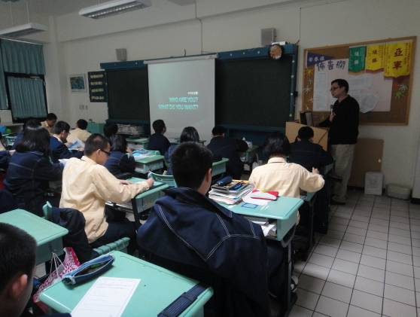 | 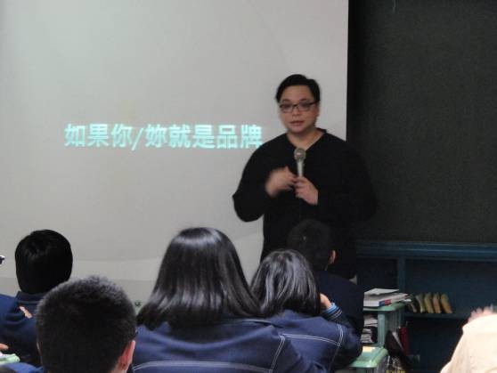
濟政爸爸首先說明價值與品牌的重要 | 引導同學們思考如果自己就是品牌
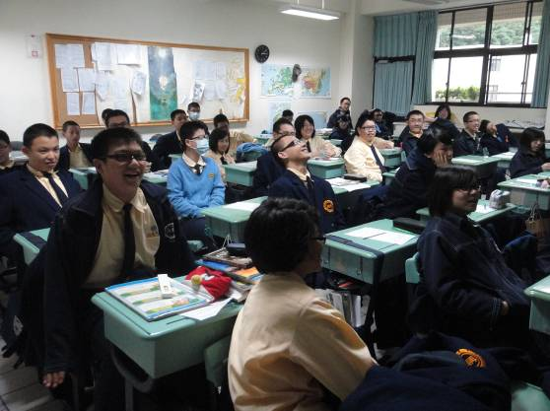 | 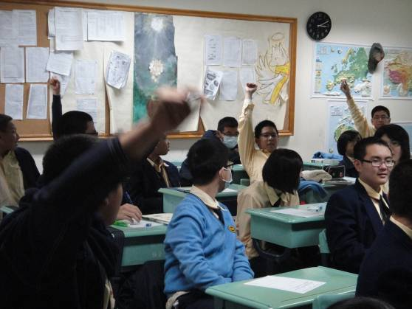
濟政爸爸以專業且幽默的講演方式期勉同學致勝關鍵在於主動思考與積極態度 | 同學們踴躍地舉手搶答濟政爸爸的提問
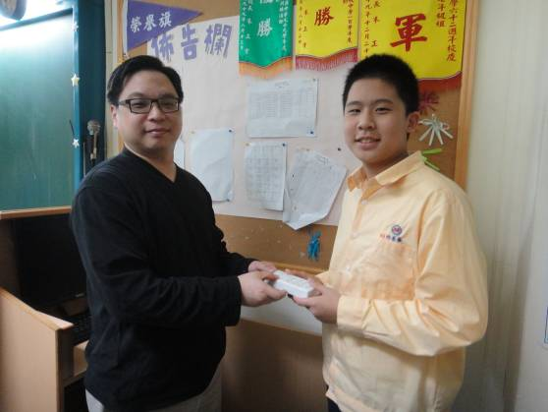 | 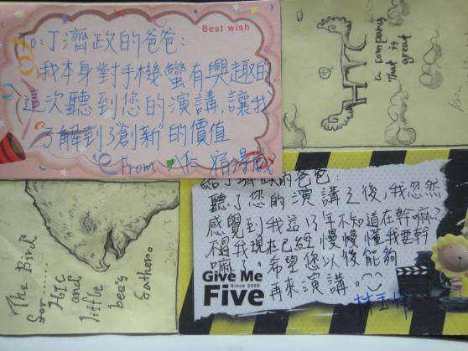
鼓勵同學創造自我品牌價值並與同學合影 | 同學們致贈感恩小卡與紀念品
學生回饋單：

